Муниципальное бюджетное образовательное учреждение Станция детского (юношеского) технического творчества «Регата» Спасского муниципального района Республики Татарстан

Проект на тему:

Торшер с подставкой для аквариума «Подводное царство»

Работу выполнил:
Мухаметзянов Ильназ Искандэрович
ученик 10 класса

Руководитель: учитель технологии
Махмутов И.М.

2019

СОДЕРЖАНИЕ

- Актуальность. Обоснование проблемы и формулировка темы проекта. - 3
- Сбор информации по теме проекта. Анализ прототипов. - 8
- Анализ возможных идей. Выбор оптимальной идеи . -12
- Выбор технологии изготовления изделия. - 15
- Описание изготовления изделия. Разработка конструкторской документации. -17
- Экономическая и экологическая оценка будущего изделия и технологии его изготовления. -20
- Экономическая и экологическая оценка готового изделия. -21
- Описание окончательного варианта изделия. Эстетическая оценка выбранного варианта. -22
- Реклама изделия. -25
- Список литературы. Использованное программное обеспечение. -27
- Приложения 1. -28
- Приложения 2. -32

АКТУАЛЬНОСТЬ. ОБОСНОВАНИЕ ПРОБЛЕМЫ.

ФОРМУЛИРОВКА ТЕМЫ ПРОЕКТА
Актуальность
Актуальность можно выразить всего лишь одной фразой И. Соколова-Микитова: «Любовь к природе, впрочем, как и всякая человеческая любовь, несомненно, закладывается у нас с детства».

В нашей школе уже несколько лет существует живой уголок. Он дарит учащимся общение с животными, что незаменимо и приносит массу положительных эмоций. Заботясь и ухаживая за братьями нашими меньшими, ученик сам обретает гармонию и отвлекается от переживаний и волнений. Поэтому живой уголок в учебном заведении — это очень мудрое решение.
Любовь к природе – чувство, без которого не может существовать жизнь на земле, оно помогает человеку стать великодушнее, справедливее, более ответственным. Человек, любящий природу, никогда не обидит ближнего, не будет издеваться над нашими меньшими братьями, над теми, кого он приручил, ведь он за них в ответе. И наверняка в нем проснется такая черта, как милосердие и сострадание к живой природе, ведь она беззащитна по отношению к человеку.
Нашей школе подарили аквариум. Аквариум - это маленький уголок живой природы, способ снять стресс после сложных уроков. И мне захотелось, чтобы этот водный мир в миниатюре был уникален, и не только лаконично вписывался в интерьер, но и был заметным ярким акцентом помещения, в который он устанавливается.
Уникальность общего восприятия аквариума создаёт не только внутренняя тематика его убранства и поселяемые в нём жители, но и внешний облик. Так же, как достойную картину украшает шикарная рама, в которую она вставлена. И ценность рамы иной раз даже превышает ценность самой картины. В аквариуме же важно, чтобы его «рамка» помогала просмотру постоянного подводного шоу.
Аквариум, безусловно, является достойным украшением помещения и сам по себе, но вписать его в интерьер более органично можно с помощью специальных подставок. Круглые, квадратные или многоугольные, из пластика, металла или дерева – все они достойны отдельной статьи, вроде этой, чтобы продемонстрировать свои достоинства во всей красе.
Безусловной классикой считается подставка из дерева, которая впишется как в сдержанный интерьер в английском стиле, так и в минималистичные апартаменты, все зависит лишь от цвета, фактуры, наличия или отсутствия дополнительных элементов декора и прочего. Подставки из дерева могут крепиться не только к полу, но и продолжаться до самого потолка, встраивая ваш домашний океанариум в некое подобие колонны.
Куда реже встречаются круглые аквариумы и подставки под них. Будьте уверены, обзаведясь подобной вещицей в комнате, все внимание гостей будет обращено к ней. Круглая подставка под аквариум может быть выполнена из металла или дерева, декорирована под каменную кладку или обрамлена пластиком. Устойчивая конструкция не только позволит наслаждаться полным обзором подводного мира, но и обеспечит безопасность вашим питомцам.
Иногда приходится сделать подставку самому, потому что аквариум нестандартного размера ; отсутствует в магазине необходимая тумба, при проблематичности доставки.
Посетив несколько специализированных мебельных магазинов я, пожалуй, уже окончательно убедился, что для экономии семейного бюджета подставку под аквариум можно сделать самостоятельно, воплотив мои творческие идеи. Все что мне потребуется в процессе работы, можно приобрести в том же магазине или на рынке. Что же касается дизайна подставки, то его можно придумать самому или найти несколько подходящих и несложных образцов в Интернете. Выбрав дизайн будущей подставки, мне следует определиться с ее размерами. Размеры подставки должны быть немного больше чем сам аквариум. Подставка должна быть прочной, вместительной и вписываться в дизайн помещения.
Подставка для аквариума подымит рыбок совершенно на новый уровень, как по высоте, так и по красоте. Хорошо оборудованная, купленная в магазине подставка стоит немалых денег, но можно научиться, как сделать подставку, которая будет выглядеть как магазинная, а стоит в разы дешевле.
Декоративная подставка для аквариума вещь достаточно новая на современном рынке предложений товаров для животных и интерьера. Она наилучшим образом сделает подводное царство уникальным. Любая вещь сделанная своими руками, если она сделана с умом, смотрится добротно и дорого, чем вызывает аналогичное восприятие и самого дома, в котором находится.
Декоративные подставки под аквариум могут быть самых разных типов. Массивные – как в старинном замке, лёгкие и воздушные, едва уловимые взглядом, с полочками и без, в виде этажерок или столиков. Впрочем, фантазировать на эту тему можно долго.
Но при отсутствии осветительных приборов не получится обеспечивать достаточное, правильное освещение аквариумным рыбкам. В природных условиях это время составляет 12 часов. Из специальной литературы я выяснил, что светодиодные лампы подходят для большинства питомцев, комфортны по степени аквариумного света, долговечности, обладают широким спектром свечения. В моем случае оптимальным решением было бы сделать не только подставку, но и добавить функцию торшера.
И приняв решение сделать самому торшер -подставку под аквариум, я уверен, что оно правильное. Потому что такие подставки красивы, удобны и надежны. Они прослужат нам верой и правдой много-много лет.

Обоснование проблемы
Торшер с подставкой для аквариума – это многофункциональный предмет интерьера, который сочетает в себе практичность, эстетичность и декоративность.
Это изделие изготовлено из древесины, которая является экологически чистым материалом.

Я хочу подарить эту подставку на память школе. Торшер- подставка
отлично впишется в интерьер школы и будет служить не только как
необходимый предмет для размещения аквариума, но и как украшение
интерьера.
Я поставил перед собой цель - выполнить оригинальный напольный торшер-подставку для аквариума, соответствующую моим требованиям.

Для достижения цели возникла необходимость в решении следующих задач:
- подобрать литературу;
- проанализировать имеющиеся идеи выполнения подставок и выбрать
подходящую;
- подобрать материал и инструменты;
- продумать технологию изготовления подставки;
- выполнить изделие, соблюдая технологию изготовления;
- проанализировать, испытать и оценить свою работу.
Выбор и обоснование проекта.
В своем творческом проекте я решил изготовить необходимый для школы торшер с подставкой для аквариума с оригинальным абажуром. Для большего интереса и привлекательности в своем проекте при декорировании использовал технику барельеф.
Требования к проектируемому изделию:
1.Подставка должна быть красивой и современной.
2. Изделие должно быть с низкими затратами.
3. Результат изготовления должен быть качественным и удобным.
Требования к будущему изделию:
1.Подставка должна быть удобной и отвечать современной эстетике.
2. Конструкция должна соответствовать выбранной идеи.
3. Всегда хорошо сочетаться с интерьером помещения.
4. Изделие должно быть безопасным при использовании.
5. Декоративное изделие должно иметь низкую себестоимость и быть качественным. Таким образом, тема нашего проекта –
Торшер с подставкой для аквариума «Подводное царство»

СБОР ИНФОРМАЦИИ ПО ТЕМЕ ПРОЕКТА. АНАЛИЗ ПРОТОТИПОВ.

Историческая справка
Самые первые аквариумы появились в Китае около четырех тысяч лет назад. Сначала рыбу разводили в обычных водоемах, потом в специальных сосудах, аквариумах. Аквариумы могли себе позволить иметь в доме только очень знатные и богатые люди. В древнем Риме аквариумы были у всех зажиточных горожан. Уже в то время в аквариумах заводили не только рыб, но и беспозвоночных животных. В России же аквариумы появились только во второй половине семнадцатого века. Первый аквариум был обычной вазой с золотыми рыбками, которую подарили царю Алексею Михайловичу Романову англичане.
Самый дорогой аквариум в мире
Рис. 1
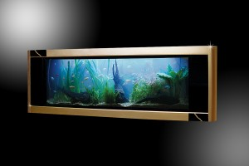Самый дорогой аквариум был создан компанией Aquavista UK в Великобритании известным дизайнером с мировым именем Стюартом Хьюзом (Stuart Hughes). Стоимость такого аквариума 4 800 000 долларов. Из чего же он сделан и чем украшен? Конечно из золота – любимого металла известного ювелира-дизайнера Стюарта Хьюза. Для его создания было взято 50 кг золота высшей пробы – 24 карата. Это международная маркировка. 24-х каратное золото соответствует 999 пробе. На этом создатели шедевра не остановились. Оригинальные украшения изготовлены из бивней мамонта и кости тираннозавра. Довольно необычно и смело, но в этом-то и была вся основная задумка. И про оборудование естественно не забыли. Аквариум укомплектован установкой подачи СО2, системой двойной фильтрации, специальным регулятором температуры и системой подмены воды с насосом. Общий вес получился 70 кг.

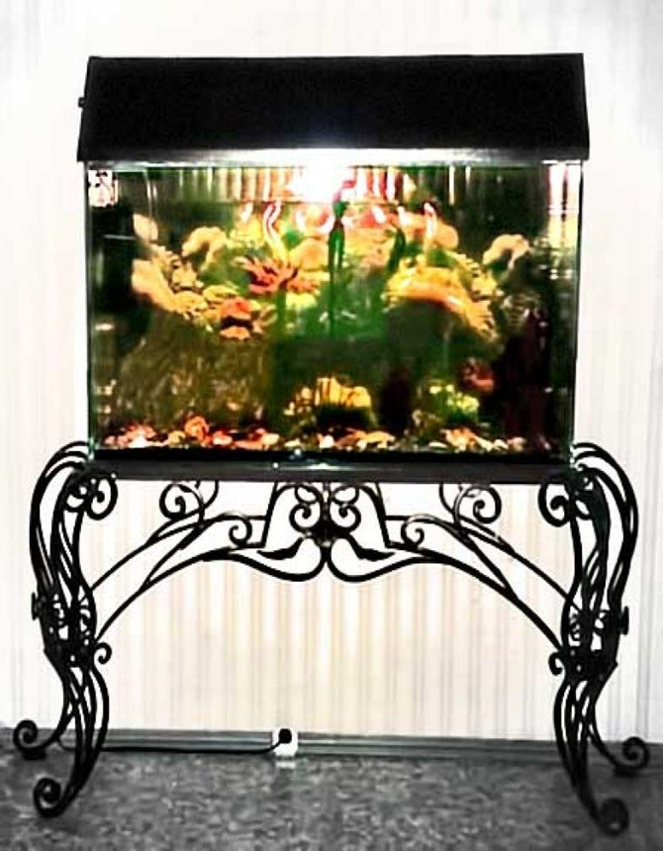
Рис. 2
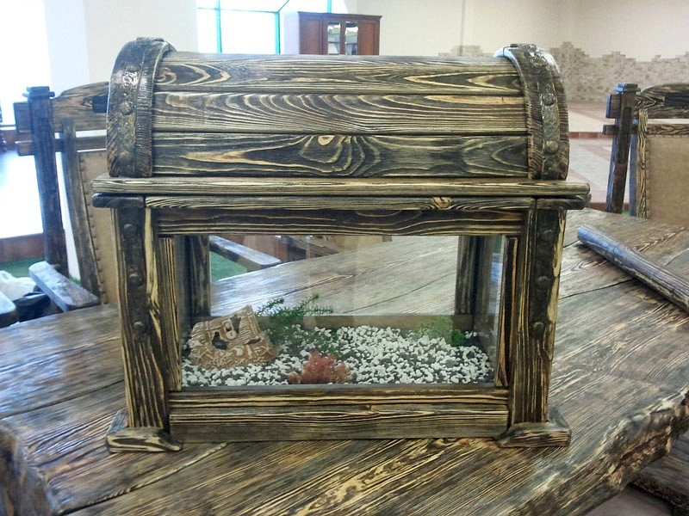Рис. 3
Домашний аквариум способен создать неповторимую гармонию внутреннего мира и привести в дом спокойствие и умиротворение. Как отмечают психологи, наличие в доме аквариумных рыбок благотворно влияет на общее состояние человеческой психики, снимает стресс. Тем, кто страдает бессонницей, рекомендуют устанавливать аквариум в спальне. Мерное плавание рыбок и покачивание водорослей действуют успокаивающе и помогают заснуть. Аквариумы не только помогают снять напряжение, но и являются источником положительных эмоций, они также помогают создать необходимую для работы спокойную атмосферу. Аквариум очень полезен для детей. Детские психологи рекомендуют в комнату активного, шумного или тревожного ребенка поставить аквариум и завести в нем рыбок. Учеными доказано, что наблюдение за рыбками и подводным миром способствует разностороннему развитию.
Благодаря аквариуму в помещении повышается влажность воздуха, а это очень хорошая профилактика заболеваний верхних дыхательных путей. И ведь испарения аквариумной воды намного лучше любого увлажнителя воздуха.
Сейчас очень много вариантов аквариумов и поэтому аквариумы приобретают и в качестве декоративного украшения интерьера. Но обычно для тех кто покупает аквариум только с такой целью, чуть позже аквариумистика для них становится хобби.
Французское слово «torchere» означает «факел». Именно он является дальним родственником современного напольного светильника.
Как известно, торшер – это светильник, стоящий на полу и поддерживающий абажур с помощью штанги. Среди торшеров можно найти совершенно сумасшедшие дизайнерские решения. Они также могут различаться по назначению, функциональности: декоративные, поворотные, арочные (изогнутые), детские, офисные.
Из всего многообразия осветительных приборов, торшеры, без сомнения, являются самыми домашними, уютными и комфортными. Мягкий, рассеивающий свет спокойно льется из–под абажура и приятно освещает пространство.
И ,к стати, по фэн-шую рекомендуется, чтобы в доме был аквариум и желательно с 5-ю красненькими рыбками, это притягивает материальный достаток.

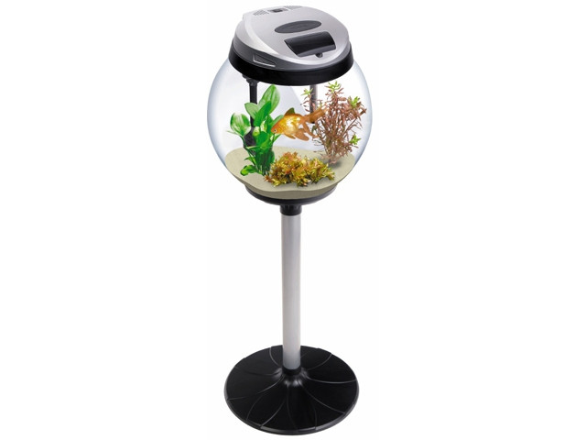
Рис.4

Анализ прототипов

Возможные варианты конструкции подставок.
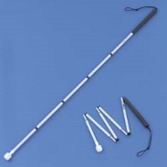
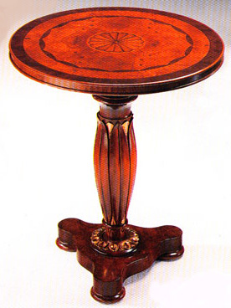
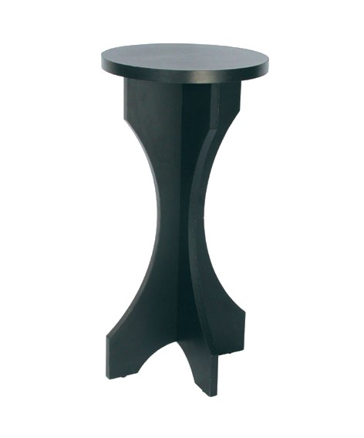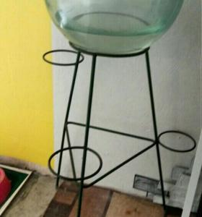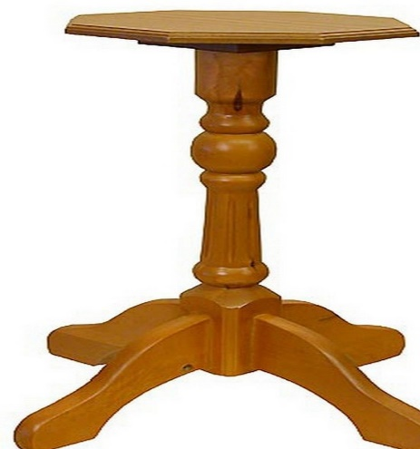

1 ВАРИАНТ 2 ВАРИАНТ 3 ВАРИАНТ

Исследовав множество вариантов представленных в интернете, я решил сделать подставку для аквариума. Разработав несколько эскизов подставки и посоветовавшись с родителями, я решил изготовить подставку именно такой конструкции. (рис 3) . Материал для изготовления подставки я выбрал - сосну. Подставку я решил декорировать в технике барельеф, чтобы подставка вписалась в интерьер школы.
Из возможных вариантов, я выбрал вариант №3. Идею объединить высокий напольный светильник с аквариумом можно действительно назвать гениальной. Такой торшер идеально сочетает изящество и функциональность, создает комфорт.
Я сходил в магазины, но ничего подходящего по дизайну и цене не нашёл, и решил сделать свою подставку на уроках технологии.
Исходя из вышесказанного, следует вывод, что изделие, которое я буду
выполнять, имеет большую практическую значимость, являясь одновременно
декоративным украшением помещения и практичным для расположения аквариума.

При проектировании конструкции и формы изделия я учитывал следующие требования:
Утилитарность - функциональная оправданность конструкции, ее полезность, целесообразность. Разновидностью утилитарных требований являются гигиенические требования (выборочное применение материалов и ограничение их контакта с человеком).
Технологичность - возможность применения при изготовлении изделий из древесины современного оборудования и обеспечения поточности производства, создание минимума трудовых и материальных затрат.
Эстетические требования. Изделия должны отвечать запросам разных потребительских групп населения, иметь современные архитектурные формы, решать вопросы пропорций и масштабности в интерьере, иметь широкую гамму цветовых решений.

Рис. 5

АНАЛИЗ ВОЗМОЖНЫХ ИДЕЙ. ВЫБОР ОПТИМАЛЬНОЙ ИДЕИ

Требования к изделию | Критерии выбора
Требования к изделию | 1 вариант | 2 вариант | 3 вариант
- Доступность материала | - | - | +
- Простота в изготовлении | - | - | +
- Прочность и долговечность | + | + | +
- Экологичность | - | - | +
- Эстетичность (визуальная привлекательность | + | + | +
6. Экономичность | - | - | +
Итого | ++ | ++ | ++++++
Табл.1 Приступая к разработке, я стал рассматривать альтернативные варианты
подставок, которые бы были просты в изготовлении, был доступен материал,
имели оригинальность и красивый внешний вид.
Для выбора окончательного варианта я показал эскизы и фотографии
подставок под аквариум одноклассникам и учителям и спросил их мнение по
определнным параметрам (внешний вид, оригинальность, простота
изготовления, доступность материалов, экономичность и т.д.). По результатам
опроса составил таблицу, в которой сравнил модели по показателям, а также на
основании имеющихся в продаже комплектующих, фурнитуры, наличия
инструментов в мастерской, пришел к выводу, что буду выполнять вариант №3.

ВЫБОР ТЕХНОЛОГИИ ИЗГОТОВЛЕНИЯ ИЗДЕЛИЯ

При проектировании конструкции и формы изделия я учитывал следующие требования:
Приятный дизайн, визуальная привлекательность, безопасность изготовления, прочность и долговечность, время изготовления, наличие инструмента и оборудования, простота изготовления и сборки, доступность материала, предельная масса и габариты, оптимальные экономические затраты.
Перед началом работы над изделием необходимо определить, из какого материала оно будет изготовлено.
Исследуя различные материалы, применяемые в производстве, я нашел, на
мой взгляд, оптимальное соотношение между стоимостью материала,
сложностью обработки этого материала и функциональными возможностями в
результате эксплуатации (прочность, долговечность). Из возможных
материалов (металл, древесина, пластмасса, многослойная фанера) наиболее
приемлемой оказалась древесина, так как стоимость ее относительно невелика,
она легко обрабатывается, хорошо поддается художественной отделке. Металл
непригоден из-за своей тяжести и трудной обрабатываемости. Для изготовления подставки из пластмассы необходимо специальное оборудование, подставка получится недостаточно надежной. А если же изготавливать подставку из многослойной фанеры, то стоимость изделия увеличится в несколько раз.
Но, выбрав древесину, я не до конца решил проблему выбора материалов.
Основным материалом для изготовления изделия я выбрал материал из сосны, так как стоимость его не велика, она легко обрабатывается, полируется и хорошо поддается точению на станке и отделке.
Для выпиливания необходимо подбирать здоровую и качественную древесину: чистую и однородную по цвету, без сучков, трещин и отколов, хорошо высушенную и некоробленную, не имеющую на себе участков, пораженных гнилью или грибком.
Материалом для точения на токарном станке по дереву могут служить выструганные бруски из любой породы древесины, лучше из пород, таких как липа, берёза, кедр, груша и т. п.
Для очистки и шлифования поверхностей деталей применяется наждачная бумага разной зернистости. Хорошо иметь в запасе несколько сортов шкурок с крупными и мелкими зернами. Для окончательных отделок изделий применяют акриловые краски, лаки.
Базовая основа любой работы при изготовлении мебели это создание чертежа. Схема будущей подставки основывается на размерах имеющегося аквариума. Рекомендуется создавать конструкцию, в которой столешница будет совпадать с параметрами стеклянной колбы или немного превышать их. Увеличение подставки должно быть незначительным, не стоит оставлять лишние сантиметры по бокам.

ОПИСАНИЕ ИЗГОТОВЛЕНИЯ ИЗДЕЛИЯ.
РАЗРАБОТКА КОНСТРУКТОРСКОЙ ДОКУМЕНТАЦИИ.

№п\п | Последователь  ность  выполнения  технологических операций | Графическое  изображение | Оборудование, станки, инструменты, приспособ  ления
1 | Выбрать заготовку для центральной стойки c учетом припусков и обработать на токарном станке. |  | Токарный станок, набор резцов, штангенциркуль, карандаш, шаблон.
2 | Выбрать заготовку для опорных ножек обстрогать и выпилить три ножки. |  | Рубанок, электролобзик, шаблон, карандаш, линейка.
3 | Выбрать заготовку для декоративных элементов обстрогать и выпилить. |  | Рубанок, электролобзик, шаблон, карандаш, линейка.
4 | Шлифование элементов. |  | Шлифовальная бумага.
5 | Выбрать заготовку и обработать тарелку. |  | Токарный станок, штангенциркуль, карандаш.
6 | Продолбить три паза для трех опорных ножек. |  | Верстак, стамеска, киянка, карандаш, линейка.
7 | Высверлить 10 отверстий для нагелей. |  | Верстак, электродрель, сверло, карандаш, линейка.
8 | Произвести сборку. |  | Верстак, киянка, клей ПВА Столярный.
9 | Произвести отделку, трехкратно покрыть лаком. |  | Краски акриловые. Лак акриловый , кисть, гипс, клей ПВА
10 | Вырезать по шаблону элементов торшера |  | Электролобзик.
11 | Вырезание фигур |  | Электродрель, электролобзик
12 | Вырезание декоративных элементов |  | Электролобзик, косой нож для резьбы
13 | Сборка торшера |  | Нагель, клей столярный, кианка
14 | Отделка торшера |  | Гипс, клей ПВА,  Шприц-насос, шлиф.бумага
15 | Декорирование и лакирование |  | Краска эмаль акриловая, кисть,лак акриловый

ОЦЕНКА ЭКОНОМИЧЕСКАЯ И ЭКОЛОГИЧЕСКАЯ

БУДУЩЕГО ИЗДЕЛИЯ И ТЕХНОЛОГИИ ЕГО ИЗГОТОВЛЕНИЯ.

Экономическое обоснование
Для изготовления изделия понадобились следующие материалы:
Стоимость материалов:
Брус 100x100x850 1штука;
Доска 30x150x800 6 штука
Итого = 300 рублей
Набор алкидных красок 450 рублей : израсходовано 200грамм.
Итого = 100 рублей.
Кисточки 3 штуки = 100 рублей.
Лак -150 руб: израсходовано 400 гр.= 100 рубля
Грунтовка белая водоэмульсионная 200 рублей :
израсходовано 200 гр. = 100 рублей.
Клей: = 30 рублей, электроэнергия = 10 рублей
Наждачная бумага = 20 рублей.
Амортизация: 10% = 50 рублей
Лампа светодиодная -60 рублей
Выключатель – 25 рублей

Всего: 865 рублей
Стоимость труда:
- Нормативная оплата труда столяра 3-его разряда
20 руб/час
Время работы –30 часов.
30ч ·20 = 600 руб.
Си = См + Ст
865 руб. +600 руб = 1465 руб.
Рассчитаем рыночную стоимость изделия по формуле расчета цены на изделие ручной работы.
1465 руб. ·2.5 = 3622 руб.
Я бы мог продать эту подставку за 3662 рублей и получить чистой прибыли 2197 рублей

Экологическое обоснование

Древесина является одним из самых красивых и экологически чистых материалов. Изготовление подставки из древесины позволяет минимизировать утилизацию отходов, что положительно сказывается на экологической обстановке и на более экономном расходовании энергии. Даже самые маленькие отходы деревообрабатывающего производства можно использовать для изготовления подобных изделий.
При выполнении проекта использовались отстроганные бруски, доски. В ходе выпиливания, точения получившиеся опилки можно было бы использовать, например, как подстилку для животных; осенью - для утепления грядок, а весной – для сохранения влаги и их защиты с посевами от возможного растрескивания земли после полива. Золу, получившуюся при сжигании опилок и других древесных отходов, можно использовать и как удобрение.
На основании вышеизложенного считаю, что изготовление и использование подставки не влечет за собой изменений в окружающей среде, нарушений в жизнедеятельности человека.
Кроме этого, подставка для аквариума украшенная резьбой, и т.д. способна придать неповторимую привлекательность и красоту.

ЭКОНОМИЧЕСКАЯ И ЭКОЛОГИЧЕСКАЯ ОЦЕНКА

ГОТОВОГО ИЗДЕЛИЯ

Экономическая оценка готового изделия
- Предварительные расчеты по себестоимости изделия оказались близки к реальным расходам, которые были произведены мной в ходе изготовления подставки.
- Реализация данной модели через розничные сети может осуществляться по цене 3662 рублей за одну модель. Из данной суммы 2197 рублей– себестоимость, 2197 рублей– моя прибыль.

ОПИСАНИЕ ОКОНЧАТЕЛЬНОГО ВАРИАНТА ИЗДЕЛИЯ.
ЭСТЕТИЧЕСКАЯ ОЦЕНКА ВЫБРАННОГО ВАРИАНТА
На фото представлен конечный результат моего проекта – декоративная подставка-торшер для аквариума.
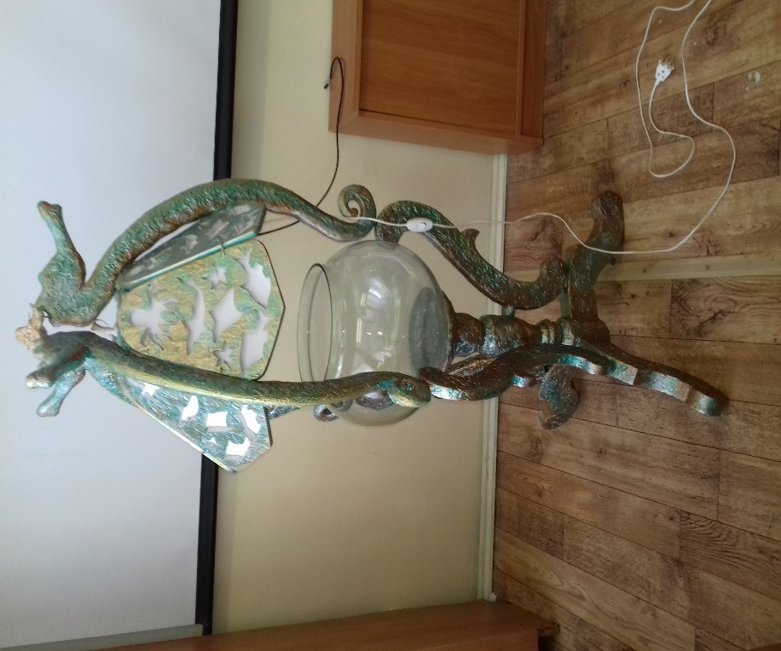
Я выполнил работу в запланированные сроки. Поставленные мною цели были достигнуты. Конструкторско-технологические задачи были решены. Подставка - торшер представляет собой экономичную, технологичную, прочную и надежную конструкцию из дерева. Мне удалось разработать несложный технологический процесс изготовления на основе изученных технологий обработки дерева с применением инструментов и приспособлений, имеющихся в школьной мастерской. Предложенная мною идея украшения оказалась очень оригинальной и эстетичной. Такое оформление подставки является уникальным, это единичный товар. Подставка понравилась учащимся и учителям.
При работе были использованы остаточные строительные материалы, технология изготовления доступна каждому учащемуся. Знаний, полученных на уроках технологии, достаточно для проектирования и изготовления изделия, но в процессе работы над подставкой пришлось самостоятельно ознакомиться с множеством вариантов изготовления. Во время работы не возникло никаких трудностей, и поэтому не пришлось изменять технологии изготовления или конструкцию изделия.
Такую подставку можно подарить любому человеку, как сувенир.
Мое изделие отличают оригинальность, подлинная красота. Наличие на деталях своеобразных узоров, рисунков позволяет судить о его неповторимости и художественной ценности. Также об этом говорит то, что изделие выполнено вручную и в одном экземпляре. Цветовое решение приятное для восприятия. Изделие собрано на клею при помощи шипового соединения, а значит, обладает высокой прочностью и, следовательно, длительным сроком службы. Модели с абажуром на треноге невероятно устойчивы, не придется беспокоиться о том, что дети или домашний питомец могут перевернуть прибор, он прочно стоит на трех своих «ногах».

РЕКЛАМА ИЗДЕЛИЯ
Прошли века, изменилось мировоззрение людей, их быт. А изделия народных мастеров и сегодня по-прежнему восхищают нас своим совершенством. В наше время декоративное искусство не только сохраняется в музейных залах, оно живет в народе. С чувством благоговения относимся к изделиям, хранящим тепло человеческих рук. Ведь в каждой вещи – часть души, сердца мастера.
Торшер с подставкой для аквариума «Подводное царство» идеально вписывается в интерьер как домашней обстановки, так и живого уголка школы или офиса. Оформление в морском стиле делает пространство воздушным, свободным, водные мотивы положительно влияют на эмоциональный настрой. Торшер легко и просто подвинуть или переместить в другое место.
Идея объединить высокий напольный светильник с аквариумом действительно гениальная. Такой торшер идеально сочетает изящество и функциональность, создает комфорт.
Источник света закрыт абажуром, поэтому световой поток рассеян и не утомляет глаза, а лишь дает пользователю возможность обзора вокруг себя. В светильнике применяются лампы малой и средней мощности, ведь задача торшера не яркая детализация окружающего мира, а его подсветка и поддержание стабильной флоры внутри емкости, здоровые процессы роста и развития организмов.

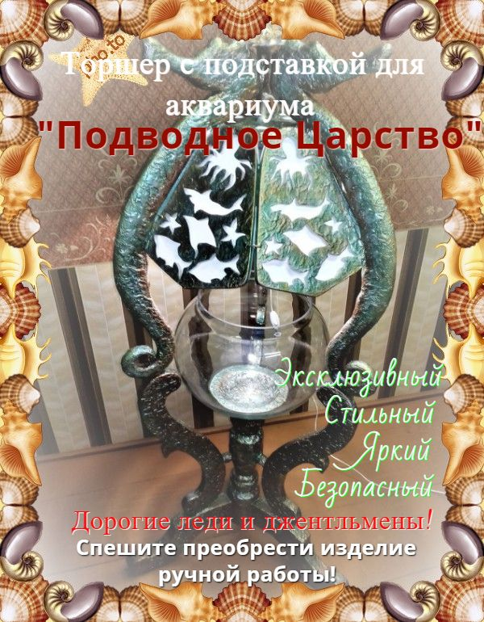

СПИСОК ЛИТЕРАТУРЫ. ИСПОЛЬЗОВАНИЕ ПРОГРАМНОГО ОБЕСПЕЧЕНИЯ

1. Серия «Сделай сам». Обработка дерева. – М.: ВНЕШСИГМА АСТ, 2000. – 31 с., ил.
2. Симоненко В. Д. Технология. Трудовое обучение. 7 кл. – М.: Вентана-Граф,.
3. 365 советов юному мастеру. http://ochumelye.ru/book/7/page/20/
4.Техника безопасности при работе с ручным инструментом. http://savelman.ru/?p=10876
5.Техника безопасности при работе с на токарном станке по дереву. http://savelman.ru/?p=10875
6. Художественная обработка дерева. . Феникс. 2004г.
7. Резьба по дереву. Лабиринт Пресс. 2002г.
8. Краткая энциклопедия художественных работ по дереву. . Москва, Издательство Оникс. 2007г.

ПРИЛОЖЕНИЕ №1

Инструкции по технике безопасности

Что же вызывает травматизм при работе с ручным инструментом?
Основные причины – это разрушение инструмента и несоблюдение правил техники безопасности. Согласно правилам, запрещено работать инструментом с поврежденными рабочими кромками. Ручные инструменты после надевания на рукоятки должны фиксироваться стальным клином. Для материала рукояток подойдут только вязкие породы древесины.
При работе с пилой запрещено направлять режущую кромку рукой или пальцем, деталь необходимо расположить на устойчивой поверхности (нельзя работать на весу или располагать деталь на коленях). Правильное хранение инструмента – залог безопасной работы.
При работе надо соблюдать особую осторожность:
- нельзя выполнять без защитной одежды, очков;
- остерегаться травм пальцев рук режущей кромкой стамесок;
- делать перерывы в работе;
- разрешается работать только исправным инструментом, обеспечивающим надежное и правильное закрепление пилки.
- Нельзя сдувать опилки.
- Окрашивание изделия производить в сухом проветриваемом помещении.
ПРАВИЛА БЕЗОПАСНОСТИ ВО ВРЕМЯ РАБОТЫ
В целях снижения опасности возникновения пожара, поражения
электрическим током и травмирования необходимо тщательно соблюдать
действующие в стране основные правила техники безопасности при пользовании
электроинструментом и оборудованием.

ОБЩИЕ ПРАВИЛА ТЕХНИКИ БЕЗОПАСНОСТИ
1. Содержите рабочее место в чистоте и порядке.Беспорядок в зоне работы
и на рабочем столе могут привести к несчастному случаю.
2. Тщательно выбирайте условия для работы. Рабочее место должно быть
хорошо освещено. Не используйте инструмент вблизи легковоспламеняющихся
жидкостей и газов.
3. Предохраняйтесь от удара электротоком. Избегайте контакта частей тела
с заземленными поверхностями (например, с трубами, радиаторами отопления,
системами охлаждения и т.п.)
4. Храните инструмент в безопасном месте. Неиспользуемый инструмент
должен храниться в сухом, высоко расположенном или запертом месте.
5. Не прикладывайте излишних усилий к инструменту. Его работа будет
более эффективной и безопасной в пределах указанных рабочих параметров.
6. Носите подходящую рабочую одежду. Не надевайте слишком свободную
одежду и ювелирные украшения, которые могут попасть в движущиеся части
инструмента. Длинные волосы прячьте под головной убор.
7. Используйте защитные очки. Также надевайте лицевой щиток или
респиратор, если при работе образуется пыль.
8. Обращение с сетевым шнуром. Запрещается переносить инструмент за
сетевой шнур и выдергивать вилку из розетки за шнур. Вынимать вилку можно
только держась за саму вилку. Сетевой шнур следует держать вдали от
источников тепла, масел и острых предметов.

9. Закрепляйте заготовку. Всегда применяйте зажимы, струбцины или
тиски для закрепления заготовки. Это высвобождает ваши руки и дает более
эффективное управление вашим инструментом.
10. Не тянитесь, нарушая свое равновесие. Постоянно соблюдайте
устойчивое положение тела.
11. Выполняйте тщательный уход за инструментом. Содержите его в
чистоте и заточенном состоянии (если это применимо) для более эффективной и
безопасной работы.
12. Обесточивайте инструмент. Следует обязательно вынимать штекерную
вилку из сетевой розетки в следующих случаях: когда инструмент не
используется, перед проведением техобслуживания и при замене
принадлежностей, таких, как ножи, насадки или головки.
ТЕХНИКА БЕЗОПАСНОСТИ ПРИ ПОЛЬЗОВАНИИ
ЭЛЕКТРОЛОБЗИКОМ
1. Проверить исправность электролобзика на холостом ходу.
2. Проверить надежность закрепления пильного полотна в патроне.
3. Не останавливать электролобзик руками.
4. Не оставлять без присмотра.
5. Запрещается использовать электролобзик в неисправном состоянии.
ТЕХНИКА БЕЗОПАСНОСТИ ПРИ ПОЛЬЗОВАНИИ ЭЛЕКТРОДРЕЛЬЮ
При подготовке к работе следует:
1. убедиться в отсутствии посторонних включений в заготовке или скрытой
проводки и арматуры в стене, потолке;
2. надежно закрепить заготовку и ни в коем случае не держать ее в руках в
процессе работы;
3. Удостовериться, что оснастка дрели надежно закреплена в патроне;
4. Не забыть снять с патрона ключ зажима сверла.
Во время эксплуатации необходимо:

1. При работе с твердыми поверхностями и вязкими материалами держать
дрель двумя руками, особенно при работе с мощными моделями;
2. Не перегружать дрель сильным нажимом, дабы не допустить
заклинивания;
3. Быть особенно осторожным при использовании дополнительных
насадок;
4. Запрещается пользоваться перключателем реверса при работающем
двигателе;
5. Запрещается специально выпускать дрель из рук при работающем
двигателе и нажатой кнопке фиксатора выключателя.
После завершения работы рекомендуется:
1. Не выпускать дрель из рук до полной остановки двигателя;
2. Некоторое время не прикасаться к оснастке даже после полной остановки
шпинделя - возможны ожоги.

ПРИЛОЖЕНИЕ №2
